**Α’ ΤΑΞΗ**

**Hello again!**

Ελπίζω να είστε όλοι καλά και να διασκεδάζετε με τις δραστηριότητες των Αγγλικών.

Σήμερα θα μάθουμε λεξούλες για το Πάσχα – Easter – στα Αγγλικά! Δείτε το βίντεο και επαναλάβετε για vα μάθετε τις λέξεις. Ύστερα, κάντε τις ζωγραφιές με το λεξιλόγιο και παίξτε το διαδραστικό παιχνίδι.

# Easter Flashcards

# <https://youtu.be/5BH0LjFanSY>

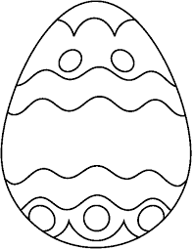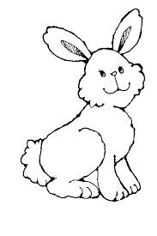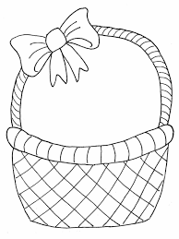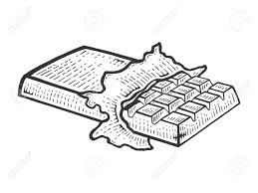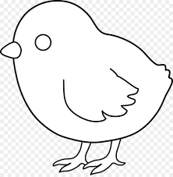

**Ναme : ……………………………..**

**chocolate**

**basket**

**egg**

**chick**

**Ταίριαξε τις λεξούλες και χρωμάτισε**

**bunny**